Development of Business Potential Through Promotion of Entrepreneurial Spirit Among University Students

Achmad Fauzi¹*, Osly Usman¹, Suparno Suparno¹, Rida Prihatni¹, Darma Rika S¹, Annisa Lutfia¹, Riswandi¹, Susi Indriani¹, Saoki Indriyana²

¹Fakultas Ekonomi, Universitas Negeri Jakarta
²Mahasiswa Magister Pendidikan Ekonomi, Universitas Negeri Jakarta
e-mail: *¹ Fau_smart@unj.ac.id

Abstrak

Perkembangan teknologi telah mengubah dunia bisnis dan kewirausahaan, dengan strategi menjadi kunci untuk mencapai profit, pertumbuhan, dan keberlanjutan. Meskipun banyak startup yang berkembang, banyak juga yang gagal akibat perencanaan dan penciptaan nilai yang kurang matang. Business Model Canvas (BMC) adalah model bisnis yang dianggap efektif untuk mengatasi masalah ini. Workshop dan kompetisi BMC bertujuan untuk mengajarkan mahasiswa tentang pentingnya kewirausahaan dan BMC, serta memfasilitasi pemahaman dan penerapan model ini. Dalam workshop ini, mahasiswa belajar mengenai elemen-elemen kunci dalam BMC, baik internal maupun eksternal, melalui metode klasikal dengan presentasi dari narasumber. Kegiatan ini menghasilkan artikel ilmiah dan penelitian yang dipublikasikan di jurnal bereputasi, serta dokumentasi berupa paten video presentasi.

Kata kunci—Business Model, Canvas, Indonesia, Kewirausahaan, Malaysia

Abstract

Technological developments have transformed the world of business and entrepreneurship, with strategy being key to achieving profit, growth, and sustainability. While many startups thrive, many fail due to poor planning and value creation. The Business Model Canvas (BMC) is a business model that is considered effective in addressing these issues. The BMC workshop and competition aims to teach students about the importance of entrepreneurship and BMC, and facilitate the understanding and application of this model. In this workshop, students learnt about the key elements in BMC, both internal and external, through a classical method with presentations from resource persons. This activity resulted in scientific and research articles published in reputable journals, as well as documentation in the form of video presentation patents.

Keywords— Business Model, Canvas, Indonesia, Kewirausahaan, Malaysia

1. PENDAHULUAN

Pengangguran menjadi perhatian penting di negara-negara berkembang, termasuk Indonesia (Wahyuningsih et al., 2020; Pritadrajati et al., 2021). Bonus demografi yang dialami menjadi salah satu pemicu utama yang perlu diperhatikan oleh beberapa negara berkembang, terutama dalam mengantisipasi pengangguran. Pengendalian dan pengelolaan bonus demografi yang baik niscaya akan berdampak positif bagi pembangunan ekonomi negara (Yuan & Gao, 2020). Oleh karena itu, peran pendidikan dan universitas sangat penting dalam meminimalisir pengangguran di negara berkembang dengan keterampilan yang baik (Okolie et al., 2019).
Salah satu upaya untuk meminimalisir pengangguran adalah dengan mendorong kewirausahaan di kalangan mahasiswa (Pardo & 2020). Dukungan universitas sangat penting dalam mendukung dan menstimulasi niat berwirausaha bagi mahasiswa (Oftedal et al., 2018). Kewirausahaan bukan hanya sekedar kegiatan kreatif dan inovatif yang memanfaatkan sumber daya yang dimiliki seoptimal mungkin untuk meraih peluang dan keuntungan. Lebih jauh dari itu, kewirausahaan merupakan pola pikir dan pemikiran kritis dalam menganalisis situasi, kebutuhan pasar, peta persaingan, dan menemukan peluang. Pola pikir kewirausahaan dapat tumbuh ketika seseorang memiliki karakteristik tertentu, seperti kreatif dan inovatif, disiplin terhadap waktu, bekerja sesuai target, berani mengambil risiko, beradaptasi dengan perubahan, dan berbagai karakteristik pendukung lainnya. Mengacu pada tuntutan keterampilan abad ke-21, pilar 4C, seperti critical thinking, creativity, communication, dan collaboration, juga memiliki peran penting dalam menunjang kesuksesan berwirausaha (Amin et al., 2022).
Wirausahawan merupakan pilihan utama bagi anak muda Indonesia dalam berkarier (Suparno, et al., 2020). Oleh karena itu, hal ini dapat menjadi peluang yang sangat baik untuk menciptakan generasi muda Indonesia yang dapat meminimalisir pengangguran dan meningkatkan lapangan pekerjaan di Indonesia (KataData, 2019a). Universitas juga berusaha untuk menumbuhkan dan memberikan pendidikan tentang kewirausahaan melalui mata kuliah kewirausahaan dalam kurikulum, pelatihan, dan lokakarya kewirausahaan. Selain itu, kompetisi kewirausahaan juga menjadi pemicu untuk meningkatkan minat kewirausahaan mahasiswa (Valencia, 2022; Towers, 2020).
.
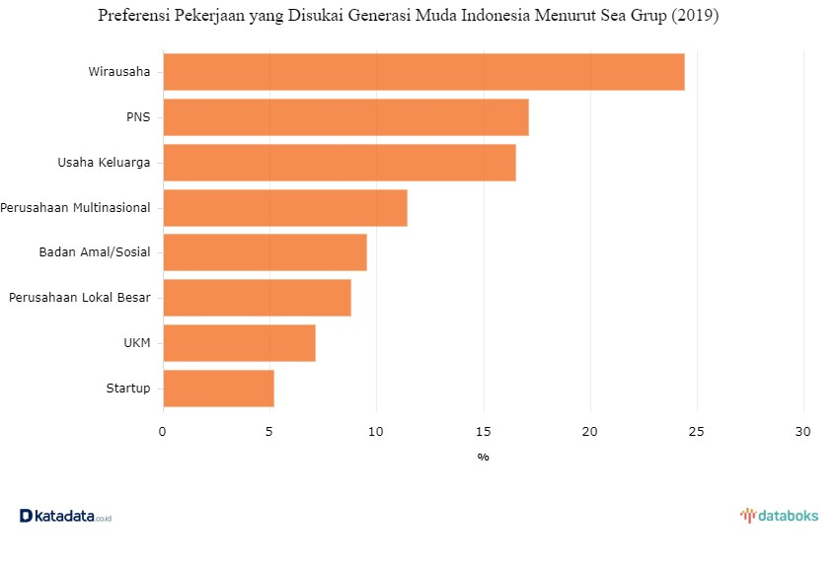
Gambar 1. Preferensi Pekerjaan Milenial di Indonesia (KataData, 2019a)

Perkembangan dan perubahan teknologi merupakan karakteristik revolusi industri 4.0 yang mengarah pada ekonomi disruptif (Suparno, 2023). Oleh karena itu, ketangkasan merupakan hal yang penting untuk menghadapi perubahan. Transformasi digital yang terjadi saat ini memberikan dampak yang signifikan terhadap perkembangan kewirausahaan di dunia. Dari sisi positif, perkembangan teknologi dan informasi menawarkan kemudahan bagi para wirausahawan untuk lebih kreatif dalam mengembangkan dan mengimplementasikan ide bisnis.
Saat ini, banyak perusahaan startup yang berkembang pesat seiring dengan perkembangan teknologi. Berdasarkan data yang diperoleh dari Startup Ranking (2022), Indonesia merupakan negara penghasil startup tertinggi di ASEAN per April 2022 dengan dua di antaranya berstatus decacorn, yaitu GoTo dan J&T. Hal ini menunjukkan bahwa perkembangan teknologi merupakan peluang krusial yang dapat dimanfaatkan oleh para wirausahawan di Indonesia. Namun, pada Gambar 2, berdasarkan data yang diperoleh dari US News and World Report dalam 2019 Best Countries, Indonesia berada tiga posisi di bawah Malaysia terkait dimensi kewirausahaan pada tahun 2019 (KataData, 2019b). Laporan ini menunjukkan adanya kesenjangan dalam iklim kewirausahaan antara Indonesia dan beberapa negara di ASEAN, seperti Singapura dan Malaysia. Oleh karena itu, iklim kewirausahaan yang mendukung dan menyeluruh menjadi perhatian di masa depan (Wiklund et al., 2019). Selain itu, beberapa tahun terakhir juga terlihat banyak perusahaan startup yang gagal dan terpaksa keluar dari pasar.
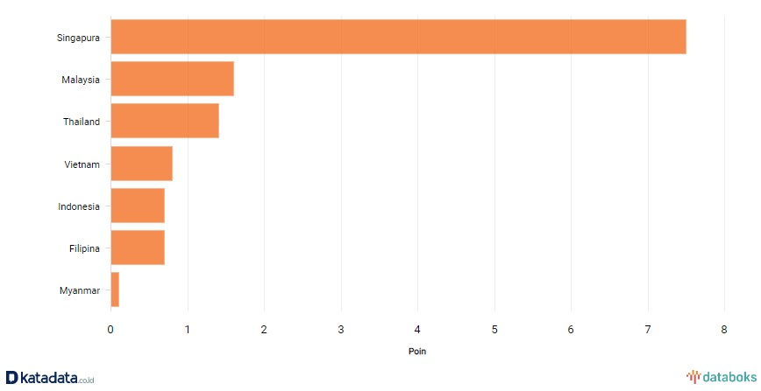
Gambar 2. Peringkat Kewirausahaan Indonesia dibandingkan Negara-negara ASEAN (KataData, 2019a)

Beberapa faktor yang mempengaruhi hasil pemeringkatan kewirausahaan di antara negara-negara di ASEAN, salah satunya adalah keahlian atau keterampilan para wirausaha muda dalam menggagas dan memulai usaha (Martins et al., 2023). Oleh karena itu, untuk mendorong keberhasilan wirausaha muda Indonesia agar dapat berkembang dan berdaya saing, tim pengusul bermaksud menyelenggarakan Workshop Business Model Canvas (BMC) untuk meningkatkan daya saing calon wirausaha muda Indonesia. Workshop ini akan berkolaborasi dengan Universiti Teknologi Mara Malaysia, salah satu universitas di Malaysia, untuk mendapatkan wawasan tentang bagaimana strategi yang efektif untuk menginspirasi niat berwirausaha di kalangan mahasiswa, memulai bisnis yang kompetitif dan dapat diimplementasikan, serta bertahan di tengah persaingan dan turbulensi bisnis.
Berdasarkan analisis situasi yang dijelaskan di atas dan perkembangan teknologi, banyak startup yang bermunculan sejak revolusi industri 4.0. Namun, tidak sedikit pula yang terpaksa mundur dan tidak berlanjut karena beberapa hal (Forbes, 2021). Penelitian yang dilakukan oleh Bazan dkk. (2019) menunjukkan bahwa penciptaan nilai memegang peranan penting dalam keberlangsungan sebuah bisnis. Dalam hal ini, penciptaan nilai merupakan bagian krusial dari BMC. Oleh karena itu, untuk mendukung dan membuat bisnis berkelanjutan, perlu diadakan pelatihan dan pendampingan mengenai BMC. Selain itu, proposal ini juga mengusulkan untuk mengadakan kompetisi sebagai bagian dari evaluasi keberhasilan pelatihan dan pendampingan yang telah dilakukan.
BMC adalah sebuah kerangka kerja yang membantu dalam implementasi rencana bisnis dengan memberikan gambaran visual tentang ide dan konsep bisnis (Giourka et al., 2019). BMC menyajikan elemen-elemen penting dari sebuah model bisnis secara sederhana. Kerangka kerja ini dirancang untuk menggambarkan aspek-aspek krusial dalam perencanaan bisnis secara komprehensif dan terstruktur (Heikkilä et al., 2018; (Timeus et al., 2020).
BMC terdiri dari sembilan elemen utama, salah satunya adalah segmentasi pelanggan. Menentukan segmen pelanggan yang tepat merupakan langkah awal yang penting dalam perencanaan bisnis. Aspek yang perlu dipertimbangkan meliputi pekerjaan pelanggan—apa yang ingin dicapai dan harapan mereka terhadap produk atau jasa; keuntungan yang diharapkan pelanggan; serta customer pain, yaitu emosi negatif atau risiko yang dirasakan pelanggan saat menggunakan produk atau jasa tersebut (Abdi & Abolmakarem, 2019).
Proposisi nilai adalah konsep penting dalam model bisnis yang menjelaskan bagaimana produk atau jasa memberikan manfaat lebih bagi pelanggan (Ojasalo & Ojasalo, 2018). Hal ini mencakup manfaat yang dirasakan saat dan setelah menggunakan produk, alasan mengapa pelanggan memilih produk tersebut dibandingkan pesaing, serta keunikan yang ditawarkan. Untuk mengembangkan proposisi nilai, wirausahawan harus mengidentifikasi manfaat yang jelas dan membedakan produk dari yang ada di pasar (Wruk et al., 2019).
Kreativitas dan inovasi diperlukan untuk menjawab pertanyaan tentang proposisi nilai, tidak hanya pada produk inti tetapi juga pada atribut seperti kemasan, ukuran, dan saluran pemasaran. Elemen-elemen proposisi nilai meliputi kebaruan, kinerja, kustomisasi, penyelesaian masalah, desain, merek atau status, harga, pengurangan biaya, dan pengurangan risiko, yang semuanya berperan dalam meningkatkan daya tarik produk dan keunggulan kompetitif (Stonig et al., 2022).
Saluran adalah media yang digunakan bisnis untuk berinteraksi dengan pelanggannya, dan memilih saluran yang tepat sangat penting untuk menjangkau pasar secara efektif. Saluran digital, seperti media sosial dan situs web, memainkan peran krusial dalam memperluas jangkauan pasar dan memanfaatkan efek eksponensial dari pemasaran online. Pengusaha harus mempertimbangkan berbagai saluran untuk memastikan bahwa mereka dapat menjangkau dan berkomunikasi dengan pelanggan secara optimal (Park et al., 2021).
Setelah menentukan segmentasi pasar dan saluran, penting bagi pengusaha untuk merancang strategi hubungan dengan pelanggan. Interaksi yang efektif membangun kepercayaan dan loyalitas, mencegah pelanggan berpindah ke pesaing. Strategi seperti gamification, pemberian hadiah, diskon, dan kartu keanggotaan dapat memperkuat hubungan dengan pelanggan. Respon cepat terhadap pertanyaan dan keluhan juga penting untuk menjaga hubungan jangka panjang yang positif dengan pelanggan (Iglesias et al., 2020).
Sumber daya utama mencakup elemen-elemen yang diperlukan untuk mewujudkan proposisi nilai bisnis. Ada empat kategori utama sumber daya: fisik, intelektual, manusia, dan keuangan (Müller, 2019). Masing-masing kategori memainkan peran krusial dalam mendukung operasi bisnis dan menyampaikan nilai yang dijanjikan kepada pelanggan. Pengelolaan yang efektif dari sumber daya ini penting untuk memastikan kelancaran kegiatan bisnis, kemitraan yang solid, dan pengelolaan biaya yang efisien.
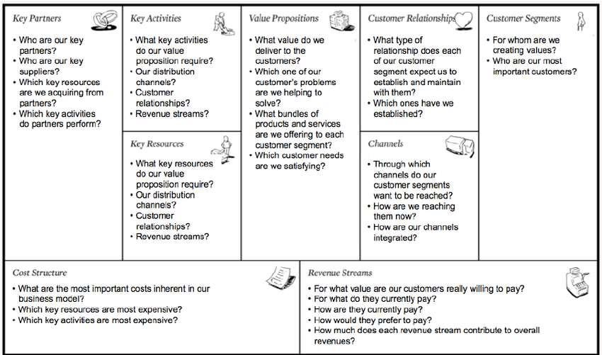
Gambar 3. Ilustrasi kerangka kanvas model bisnis

2. METODE

Penelitian ini bertujuan untuk mengevaluasi pelaksanaan dan efektivitas lokakarya perencanaan bisnis yang diselenggarakan secara daring melalui Zoom Meeting. Untuk mencapai tujuan ini, metode penelitian melibatkan beberapa pendekatan. Pengamatan langsung selama sesi lokakarya akan memberikan wawasan mengenai dinamika interaksi dan keterlibatan peserta (O'Reilly‐de et al., 2018). Selain itu, survei peserta akan dilakukan sebelum dan setelah acara untuk mengukur perubahan dalam pengetahuan dan keterampilan mereka terkait dengan Kanvas Model Bisnis. Analisis data akan mencakup kedua aspek kualitatif dan kuantitatif untuk memberikan gambaran menyeluruh tentang keberhasilan lokakarya (Brooks et al., 2019).
Kegiatan lokakarya ini dijadwalkan berlangsung dari Februari hingga Juni 2024. Format daring melalui Zoom Meeting dipilih untuk memungkinkan akses yang lebih luas dan fleksibilitas bagi peserta. Dengan menggunakan platform virtual, peserta dari berbagai lokasi dapat bergabung tanpa kendala jarak atau waktu. Lokakarya daring juga mempermudah proses interaksi dan diskusi langsung antara peserta dan pembicara, serta memungkinkan penggunaan berbagai alat bantu digital untuk meningkatkan pengalaman belajar.
Lokakarya ini berfokus pada perencanaan bisnis dengan penekanan pada BMC. Materi lokakarya akan disampaikan oleh pembicara yang terdiri dari dosen dan praktisi dari Universiti Teknologi Mara Malaysia, dengan keahlian di bidang perencanaan bisnis dan model bisnis. Para pembicara akan berbagi pengetahuan dan pengalaman praktis untuk membantu peserta memahami dan menerapkan BMC secara efektif.
Data penelitian akan dikumpulkan melalui beberapa metode. Observasi langsung selama lokakarya akan memberikan insight mengenai pelaksanaan kegiatan dan interaksi peserta (Thoring et al., 2020). Kuesioner yang dibagikan sebelum dan setelah acara akan mengukur tingkat pengetahuan peserta tentang BMC dan perubahan yang terjadi sebagai hasil dari lokakarya (Boparai et al., 2018).. Selain itu, wawancara dengan peserta dan pembicara akan memberikan perspektif tambahan mengenai pengalaman dan tanggapan mereka terhadap materi yang disampaikan (Pessoa et al., 2019)..
Analisis data yang terkumpul akan dilakukan menggunakan teknik statistik deskriptif untuk menganalisis hasil survei, serta analisis tematik untuk wawancara. Teknik ini akan membantu dalam memahami tingkat pemahaman peserta terhadap materi, efektivitas penyampaian oleh pembicara, dan dampak keseluruhan dari lokakarya terhadap keterampilan perencanaan bisnis peserta. Hasil analisis ini akan digunakan untuk mengevaluasi keberhasilan kegiatan dan memberikan rekomendasi untuk perbaikan.

3. HASIL DAN PEMBAHASAN

Pelaksanaan pengabdian kepada masyarakat yang bertujuan mengembangkan potensi bisnis dan menumbuhkan jiwa kewirausahaan mahasiswa di Indonesia dan Malaysia akan dilaksanakan secara daring. Kegiatan ini dijadwalkan pada tanggal 16 April 2024 dari pukul 08.00 hingga 11.30 WIB menggunakan Zoom Meeting sebagai platform utama. Penggunaan media daring memungkinkan partisipasi yang luas tanpa terhalang oleh batasan geografis, memberikan kesempatan kepada mahasiswa dari berbagai lokasi untuk terlibat dalam kegiatan ini. Dengan format daring, diharapkan interaksi yang efektif antara peserta dan narasumber dapat tetap terjaga.
Peserta lokakarya terdiri dari mahasiswa Universitas Teknologi Mara Malaysia dan Fakultas Ekonomi Universitas Negeri Jakarta, dengan total 292 peserta yang terdaftar. Narasumber yang diundang untuk acara ini adalah Dr. Mohd Ali Bahari Abdul Kadir dari Universitas Teknologi Mara Malaysia, yang akan bertindak sebagai pembicara pertama. Dr. Osly Usman, M.Bus dari Fakultas Ekonomi Universitas Negeri Jakarta akan menjadi pembicara kedua. Moderator acara adalah Nur Syifa Nadiatuti, seorang mahasiswa Fakultas Ekonomi UNJ, yang akan memandu jalannya workshop dan interaksi selama kegiatan berlangsung. Workshop ini memberikan materi yang berharga, membangun jembatan antara teori dan praktik kewirausahaan di tingkat internasional.
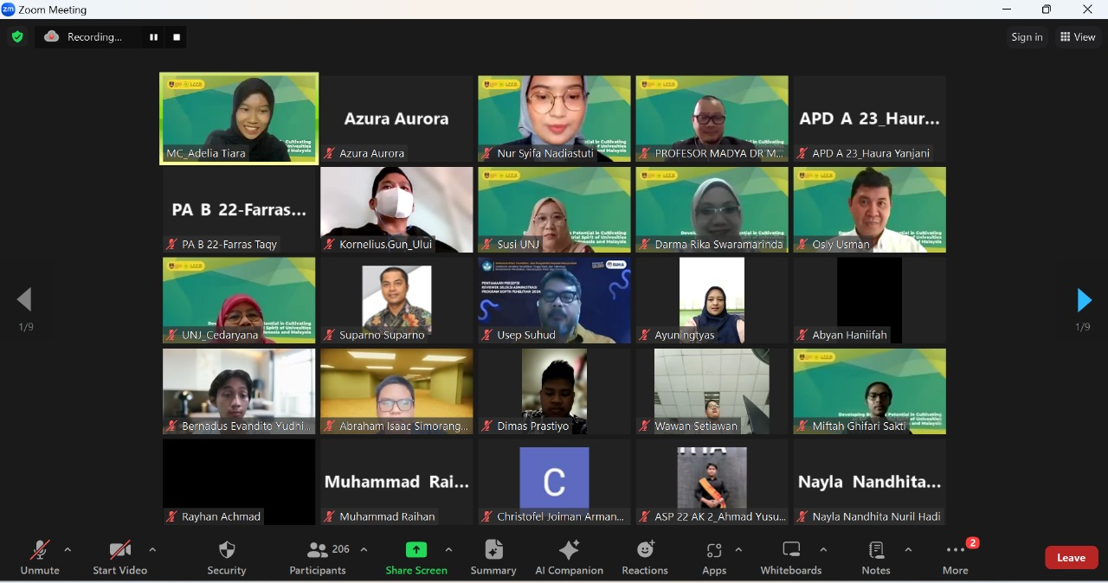
Gambar 3. Workshop perencanaan bisnis dengan penekanan pada Kanvas Model Bisnis

Mohd Ali Bahari Abdul Kadir, dosen dari Universitas Teknologi MARA Malaysia, mengungkapkan bahwa di Indonesia, lebih dari sepertiga generasi muda memiliki keinginan untuk menjadi pengusaha. Potensi besar dan antusiasme generasi muda ini menunjukkan bahwa dukungan terhadap wirausahawan muda bisa menjadi kunci untuk memacu pertumbuhan ekonomi dan inovasi di masa depan. Beberapa contoh sukses dari wirausahawan muda Indonesia meliputi perusahaan seperti Tokopedia, Magic, Traveloka, Memories Coffee, Bukalapak, Gojek, dan eFishery. Untuk mengembangkan jiwa kewirausahaan, penting untuk memfokuskan pada kombinasi pola pikir, keterampilan, dan kebiasaan yang mendukung wirausahawan dalam memulai dan mengembangkan bisnis.
Osly Usman, M.Bus, dosen Fakultas Ekonomi Universitas Negeri Jakarta, membahas perbedaan antara UMKM di Indonesia dan Malaysia. UMKM di kedua negara berperan penting dalam mendukung pertumbuhan ekonomi, menciptakan lapangan kerja, dan mendorong inovasi. Di Indonesia, UMKM memiliki kontribusi signifikan terhadap ekonomi lokal dengan beragam sektor usaha yang berkembang pesat. Sementara di Malaysia, UMKM juga merupakan tulang punggung ekonomi dengan fokus pada diversifikasi dan peningkatan kapasitas untuk bersaing di pasar global. Perbandingan ini memberikan wawasan tentang bagaimana masing-masing negara mengelola dan mendukung UMKM mereka.
Tujuan dari workshop ini adalah untuk mendorong keberhasilan wirausaha muda di Indonesia dan meningkatkan daya saing mereka. Dengan bekerja sama dengan Universiti Teknologi Mara Malaysia, workshop bertujuan untuk mendapatkan wawasan tentang strategi yang efektif dalam menginspirasi wirausaha muda. Evaluasi keberhasilan workshop dilihat dari jumlah peserta dan tingkat keseriusan mereka, dan peserta tampak antusias serta termotivasi selama kegiatan berlangsung.
Kedua pembicara menekankan bahwa untuk menumbuhkan jiwa kewirausahaan, penting untuk mengembangkan pola pikir, keterampilan, dan kebiasaan yang mendukung wirausahawan. Keterampilan kewirausahaan termasuk kemampuan manajerial dan teknis, sedangkan pola pikir meliputi sikap positif dan keinginan untuk belajar dan beradaptasi. Kebiasaan sehari-hari yang mendukung kewirausahaan seperti disiplin dan keberanian untuk mengambil risiko juga sangat krusial. Kombinasi dari ketiga elemen ini dapat meningkatkan peluang keberhasilan dalam memulai dan mengembangkan bisnis, serta membantu wirausahawan muda mengatasi tantangan yang mereka hadapi.
UMKM di Indonesia memberikan kontribusi ekonomi yang sangat besar, menyumbang sekitar 60% dari total produk domestik bruto (PDB) dan lebih dari 97% dari total tenaga kerja negara. Hal ini menegaskan betapa pentingnya UMKM sebagai tulang punggung perekonomian nasional. Selain itu, UMKM berperan dalam mendorong inklusivitas sosial dengan memberikan kesempatan kepada berbagai lapisan masyarakat, termasuk mereka yang berada di daerah pedesaan. Dengan demikian, UMKM tidak hanya mendukung ekonomi tetapi juga membantu dalam mengurangi kesenjangan ekonomi di Indonesia.
UMKM di Indonesia juga dikenal karena kemampuan adaptasi dan inovasi yang tinggi. Pelaku UMKM terus berusaha untuk mengadopsi teknologi baru yang inovatif, yang pada gilirannya meningkatkan daya saing dan efisiensi mereka baik di pasar domestik maupun global. Adaptasi terhadap teknologi dan metode baru merupakan kunci bagi UMKM untuk tetap relevan dan kompetitif di tengah perubahan pasar yang cepat. Ini menunjukkan komitmen UMKM Indonesia untuk terus berkembang dan memenuhi tuntutan pasar yang dinamis.
UMKM di Malaysia memainkan peran penting dalam perekonomian negara dengan menyumbang sekitar 38,3% dari PDB dan menciptakan hampir 70% dari total lapangan kerja. Kontribusi ini menunjukkan betapa signifikan peran UMKM dalam mendukung pertumbuhan ekonomi Malaysia. UMKM juga berperan dalam diversifikasi ekonomi negara, mengurangi ketergantungan pada industri besar dan sektor ekspor, serta memacu pertumbuhan sektor-sektor baru seperti teknologi dan jasa. Diversifikasi ini penting untuk menciptakan perekonomian yang lebih resilient dan berkelanjutan.
Pemerintah Malaysia mendukung UMKM melalui berbagai kebijakan dan program, termasuk akses pembiayaan, pelatihan, dan dukungan ekspor. Inisiatif ini bertujuan untuk memperkuat sektor UMKM sebagai pilar ekonomi Malaysia. Kebijakan yang mendukung ini memungkinkan UMKM untuk berkembang dan bersaing lebih efektif di pasar domestik dan internasional. Dukungan ini penting untuk memastikan bahwa UMKM dapat beroperasi secara efisien dan terus memberikan kontribusi yang signifikan terhadap ekonomi negara.
Dalam sesi tanya jawab workshop, peserta menanyakan dampak UMKM terhadap Produk Domestik Bruto (PDB) dan peran keterlibatan anak muda di sektor ini. Pemateri pertama menjelaskan bahwa meskipun anak muda sering lebih aktif di media sosial dan menjadi influencer, ini bisa menjadi langkah awal yang positif. Motivasi awal tersebut bisa berlanjut menjadi minat untuk terlibat lebih dalam dalam UMKM. Pemateri kedua menambahkan bahwa motivasi yang kuat sangat penting untuk terjun ke UMKM, dengan berbagai pendekatan seperti mengikuti program pemerintah yang menyediakan edukasi dan akses permodalan.

4. SIMPULAN

Berdasarkan hasil pelaksanaan workshop yang diadakan pada 16 April 2024 tentang pengembangan potensi bisnis dan kewirausahaan di perguruan tinggi di Indonesia dan Malaysia, dapat disimpulkan bahwa kegiatan ini mampu mendorong jiwa kewirausahaan mahasiswa di kedua negara, dengan memberikan pemahaman dan strategi kewirausahaan dengan wawasan berharga yang mendukung tujuan tersebut. Hal ini mememperkuat bahwa workshop BMC dapat meningkatkan keinginan seseorang untuk berwirausaha (Seet et al., 2018; Lopes et al., 2023; Lichy ., 2024).
Pelaksanaan workshop berlangsung dengan baik dan mendapatkan respons positif dari 292 peserta yang hadir. Antusiasme peserta menunjukkan keberhasilan acara ini dalam memfasilitasi pengetahuan konseptual dan praktik kewirausahaan. Kegiatan ini juga berfungsi sebagai sarana untuk menginspirasi mahasiswa mengembangkan ide menjadi bisnis kreatif dan inovatif, serta menumbuhkan pola pikir kewirausahaan di kalangan mereka. Keberhasilan workshop ini menegaskan pentingnya kolaborasi antara universitas dalam memperkuat kapasitas kewirausahaan di kawasan tersebut (Bischoff et al., 2018).
Saran yang muncul dari kegiatan pengabdian ini mencakup perlunya dukungan lebih lanjut kepada semua pihak yang terlibat dalam kewirausahaan. Kewirausahaan memiliki peran krusial dalam pertumbuhan ekonomi dan penciptaan lapangan kerja baru, sehingga bantuan tambahan sangat diperlukan untuk mengoptimalkan potensinya. Mahasiswa yang berkeinginan memulai usaha juga diharapkan aktif membangun dan memperkuat jaringan dengan sesama wirausaha. Hal ini penting karena banyak pengalaman berharga dari para pemateri yang bisa didiskusikan dan diterapkan dalam praktik. Selain itu, mahasiswa tidak boleh puas dengan keterampilan yang ada saat ini, mengingat dunia bisnis terus berubah.
Untuk terus berkembang, penting bagi mahasiswa dan wirausaha muda untuk mengikuti pelatihan dan konseling kewirausahaan secara berkelanjutan. Selain mendapatkan pengetahuan baru, pelatihan ini juga menawarkan informasi yang dapat menciptakan peluang bisnis baru. Di sisi lain, pemerintah memiliki tanggung jawab untuk melakukan pengawasan dan pembinaan terhadap wirausaha muda. Ini termasuk meningkatkan akses pasar dan memberikan bantuan pembiayaan khusus, terutama bagi mereka yang memiliki prospek usaha yang menjanjikan, agar usaha mereka dapat berkembang lebih cepat.

UCAPAN TERIMA KASIH

Penulis mengucapkan terima kasih kepada Fakultas Ekonomi, Universitas Negeri Jakarta yang telah memberi dukungan moral dan dana terhadap program pengabdian masyarakat ini ini.

DAFTAR RUJUKAN
Abdi, F., & Abolmakarem, S. (2019). Customer Behavior Mining Framework (CBMF) using clustering and classification techniques. Journal of Industrial Engineering International, 15, 1-18. https://doi.org/10.1007/s40092-018-0285-3
Amin, M., Jalal, S., & Amin, H. (2022). Influence of 21st Century Learning Skills on Students' Academic Performance: Evidence from University Context. Journal of Educational Research and Social Sciences Review (JERSSR), 2(1), 39-44. https://ojs.jerssr.org.pk/index.php/jerssr/article/view/54
Bischoff, K., Volkmann, C. K., & Audretsch, D. B. (2018). Stakeholder collaboration in entrepreneurship education: an analysis of the entrepreneurial ecosystems of European higher educational institutions. The Journal of Technology Transfer, 43, 20-46. https://doi.org/10.1007/s10961-017-9581-0
Boparai, J. K., Singh, S., & Kathuria, P. (2018). How to design and validate a questionnaire: a guide. Current clinical pharmacology, 13(4), 210-215. https://doi.org/10.2174/1574884713666180807151328. PMid:30084336
Brooks, H., Irmansyah, I., Susanti, H., Utomo, B., Prawira, B., Iskandar, L., ... & Lovell, K. (2019). Evaluating the acceptability of a co-produced and co-delivered mental health public engagement festival: Mental Health Matters, Jakarta, Indonesia. Research Involvement and Engagement, 5, 1-10. https://doi.org/10.1186/s40900-019-0161-3
PMid:31516732 PMCid:PMC6728994
Giourka, P., Sanders, M. W., Angelakoglou, K., Pramangioulis, D., Nikolopoulos, N., Rakopoulos, D., ... & Tzovaras, D. (2019). The smart city business model canvas—A smart city business modeling framework and practical tool. Energies, 12(24), 4798. https://doi.org/10.3390/en12244798
Heikkilä, M., Bouwman, H., & Heikkilä, J. (2018). From strategic goals to business model innovation paths: an exploratory study. Journal of small business and enterprise development, 25(1), 107-128. https://doi.org/10.1108/JSBED-03-2017-0097
Iglesias, O., Markovic, S., Bagherzadeh, M., & Singh, J. J. (2020). Co-creation: A key link between corporate social responsibility, customer trust, and customer loyalty. Journal of business ethics, 163, 151-166. https://doi.org/10.1007/s10551-018-4015-y
KataData. (2019a). Generasi Muda Indonesia Suka Menjadi Wirausahawan Dibanding PNS. https://databoks.katadata.co.id/datapublish/2019/04/10/generasi-muda-indonesia-sukamenjadi-wirausahawan-dibanding-pns
KataData. (2019b). Peringkat Kewirausahaan Indonesia Nomor Dua Terendah di ASEAN. https://databoks.katadata.co.id/datapublish/2019/10/04/peringkat-kewirausahaanindonesia-nomor-dua-terendah-di-asean
Lichy, J., Zhai, Y., & Ang’awa, W. (2024). Using business model tools in entrepreneurial start-ups: insights and inconsistencies. Journal of Small Business & Entrepreneurship, 1-33. https://doi.org/10.1080/08276331.2024.2380554
Lopes, H. E. G., Rodrigues, V. C., Leite, R. S., & Gosling, M. (2023). Business Model Canvas and Entrepreneurs: Dilemmas in Managerial Practice. BBR. Brazilian Business Review, 20(3), 260-280. https://doi.org/10.15728/bbr.2023.20.3.2.pt
Martins, J. M., Shahzad, M. F., & Xu, S. (2023). Factors influencing entrepreneurial intention to initiate new ventures: evidence from university students. Journal of Innovation and Entrepreneurship, 12(1), 63. https://doi.org/10.1186/s13731-023-00333-9
Müller, J. M. (2019). Business model innovation in small-and medium-sized enterprises: Strategies for industry 4.0 providers and users. Journal of Manufacturing Technology Management, 30(8), 1127-1142. https://doi.org/10.1108/JMTM-01-2018-0008
Oftedal, E. M., Iakovleva, T. A., & Foss, L. (2018). University context matter: An institutional perspective on entrepreneurial intentions of students. Education+ Training, 60(7/8), 873-890. https://doi.org/10.1108/ET-06-2016-0098
Ojasalo, J., & Ojasalo, K. (2018). Service logic business model canvas. Journal of research in marketing and entrepreneurship, 20(1), 70-98. https://doi.org/10.1108/JRME-06-2016-0015
Okolie, U. C., Nwosu, H. E., & Mlanga, S. (2019). Graduate employability: How the higher education institutions can meet the demand of the labour market. Higher education, skills and work-based learning, 9(4), 620-636. https://doi.org/10.1108/HESWBL-09-2018-0089
O'Reilly‐de Brún, M., de Brún, T., O'Donnell, C. A., Papadakaki, M., Saridaki, A., Lionis, C., ... & MacFarlane, A. (2018). Material practices for meaningful engagement: an analysis of participatory learning and action research techniques for data generation and analysis in a health research partnership. Health Expectations, 21(1), 159-170. https://doi.org/10.1111/hex.12598
PMid:28841753 PMCid:PMC5750692
Pardo-Garcia, C., & Barac, M. (2020). Promoting employability in higher education: A case study on boosting entrepreneurship skills. Sustainability, 12(10), 4004. https://doi.org/10.3390/su12104004
Park, H., Kim, S., Jeong, Y., & Minshall, T. (2021). Customer entrepreneurship on digital platforms: Challenges and solutions for platform business models. Creativity and Innovation Management, 30(1), 96-115. https://doi.org/10.1111/caim.12404
Pessoa, A. S. G., Harper, E., Santos, I. S., & Gracino, M. C. D. S. (2019). Using reflexive interviewing to foster deep understanding of research participants’ perspectives. International journal of qualitative methods, 18, 1609406918825026. https://doi.org/10.1177/1609406918825026
Pritadrajati, D. S., Kusuma, A. C., & Saxena, S. C. (2021). Scarred for life: Lasting consequences of unemployment and informal self-employment: An empirical evidence from Indonesia. Economic Analysis and Policy, 70, 206-219. https://doi.org/10.1016/j.eap.2021.02.009
Seet, P. S., Jones, J., Oppelaar, L., & Corral de Zubielqui, G. (2018). Beyond ‘know-what’and ‘know-how’to ‘know-who’: enhancing human capital with social capital in an Australian start-up accelerator. Asia Pacific Business Review, 24(2), 233-260. https://doi.org/10.1080/13602381.2018.1431250
Stonig, J., Schmid, T., & Müller‐Stewens, G. (2022). From product system to ecosystem: How firms adapt to provide an integrated value proposition. Strategic Management Journal, 43(9), 1927-1957. https://doi.org/10.1002/smj.3390
Suparno, S., Purwana, D., Wibowo, A., & Narmaditya, B. S. (2023). Industrial education 4.0: The role of human, technology, and data literacy. Journal of Media Literacy Education, 15(3), 27-40. https://doi.org/10.23860/JMLE-2023-15-3-3
Suparno, S., Saptono, A., Wibowo, A., & Narmaditya, B. S. (2020). Factors influencing students’ intention to establish a digital business (Start-up). International Journal of Innovation, Creativity and Change, 12(8), 73-91. https://www.ijicc.net/images/vol12/iss8/12807_Suparno_2020_E_R.pdf
Thoring, K., Mueller, R., & Badke-Schaub, P. (2020). Workshops as a research method: Guidelines for designing and evaluating artifacts through workshops. https://doi.org/10.24251/HICSS.2020.620
PMid:32076011 PMCid:PMC7031377
Timeus, K., Vinaixa, J., & Pardo-Bosch, F. (2020). Creating business models for smart cities: a practical framework. Public Management Review, 22(5), 726-745. https://doi.org/10.1080/14719037.2020.1718187
Towers, N., Santoso, A. S., Sulkowski, N., & Jameson, J. (2020). Entrepreneurial capacity-building in HEIs for embedding entrepreneurship and enterprise creation–a tripartite approach. International Journal of Retail & Distribution Management, 48(8), 881-899. https://doi.org/10.1108/IJRDM-06-2019-0185
Valencia-Arias, A., Arango-Botero, D., & Sánchez-Torres, J. A. (2022). Promoting entrepreneurship based on university students' perceptions of entrepreneurial attitude, university environment, entrepreneurial culture and entrepreneurial training. Higher Education, Skills and Work-Based Learning, 12(2), 328-345. https://doi.org/10.1108/HESWBL-07-2020-0169
Wahyuningsih, D., Yunaningsih, A., Priadana, M. S., Darma, D. C., & Purwadi, P. (2020). Why are unemployment and poverty still happening in Borneo Island, Indonesia?. International Journal of Economics and Financial Issues, 10(2), 235. https://doi.org/10.32479/ijefi.9214
Wiklund, J., Nikolaev, B., Shir, N., Foo, M. D., & Bradley, S. (2019). Entrepreneurship and well-being: Past, present, and future. Journal of business venturing, 34(4), 579-588. https://doi.org/10.1016/j.jbusvent.2019.01.002
Wruk, D., Oberg, A., Klutt, J., & Maurer, I. (2019). The presentation of self as good and right: How value propositions and business model features are linked in the sharing economy. Journal of Business Ethics, 159(4), 997-1021. https://doi.org/10.1007/s10551-019-04209-5
Yuan, X., & Gao, Y. (2020). Demographic transition and economic miracles in China: an analysis based on demographic perspective. International Journal of Economic Policy Studies, 14(1), 25-45. https://doi.org/10.1007/s42495-019-00030-0

